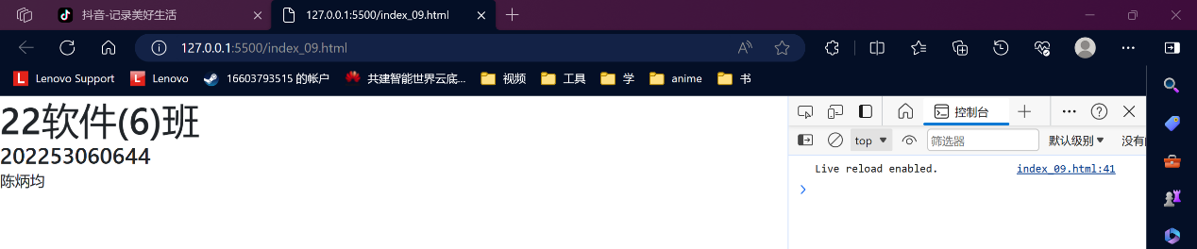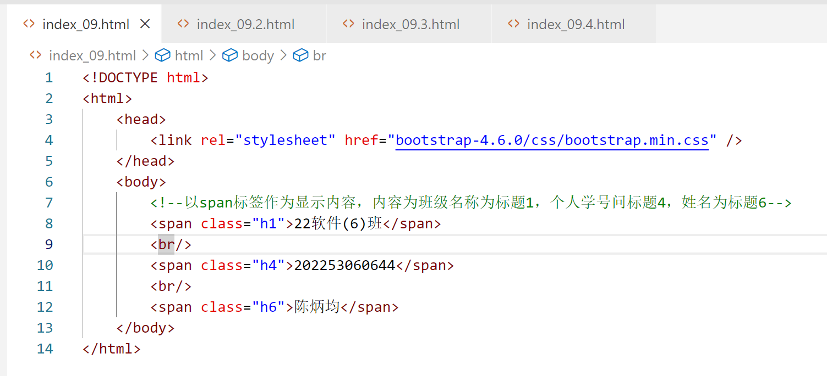

<!DOCTYPE html>

<html>

    <head>

        <link rel="stylesheet" href="bootstrap-4.6.0/css/bootstrap.min.css" />

    </head>

    <body>

        <!--以span标签作为显示内容，内容为班级名称为标题1，个人学号问标题4，姓名为标题6-->

        <span class="h1">22软件(6)班</span>

        <br/>

        <span class="h4">202253060644</span>

        <br/>

        <span class="h6">陈炳均</span>

    </body>

</html>

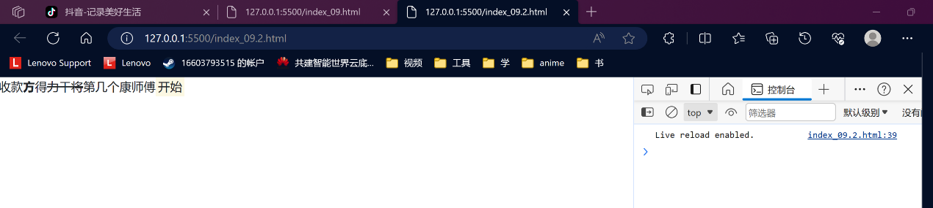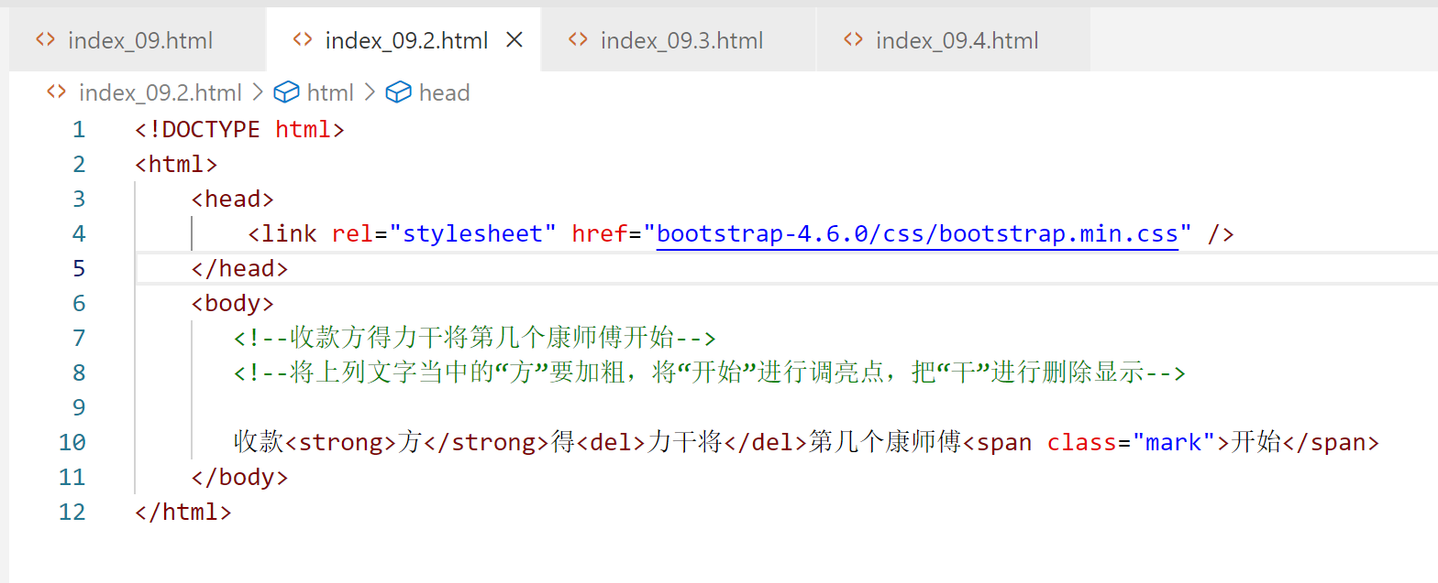

<!DOCTYPE html>

<html>

    <head>

        <link rel="stylesheet" href="bootstrap-4.6.0/css/bootstrap.min.css" />

    </head>

    <body>

       <!--收款方得力干将第几个康师傅开始-->

       <!--将上列文字当中的“方”要加粗，将“开始”进行调亮点，把“干”进行删除显示-->

       收款<strong>方</strong>得<del>力干将</del>第几个康师傅<span class="mark">开始</span>

    </body>

</html>

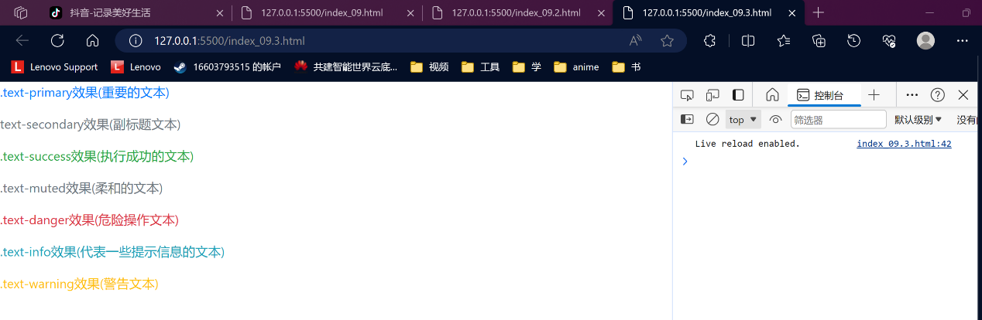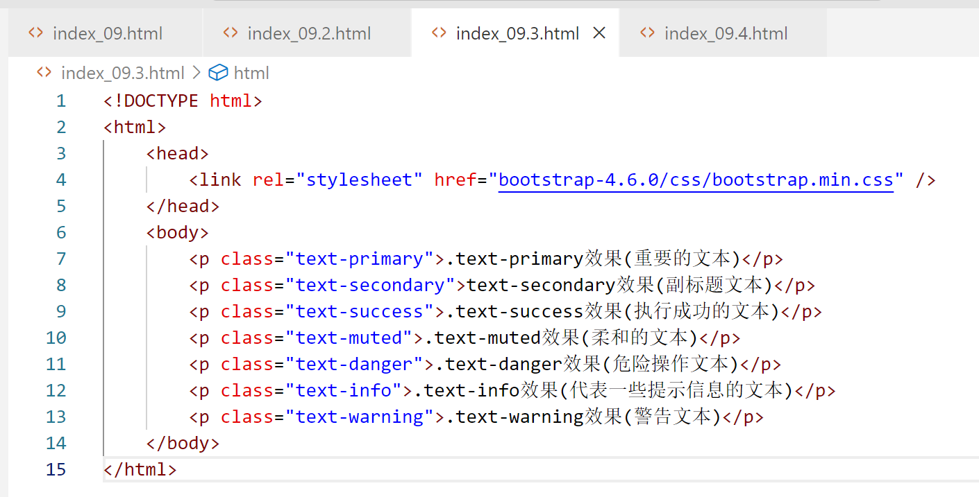

<!DOCTYPE html>

<html>

    <head>

        <link rel="stylesheet" href="bootstrap-4.6.0/css/bootstrap.min.css" />

    </head>

    <body>

        <p class="text-primary">.text-primary效果(重要的文本)</p>

        <p class="text-secondary">text-secondary效果(副标题文本)</p>

        <p class="text-success">.text-success效果(执行成功的文本)</p>

        <p class="text-muted">.text-muted效果(柔和的文本)</p>

        <p class="text-danger">.text-danger效果(危险操作文本)</p>

        <p class="text-info">.text-info效果(代表一些提示信息的文本)</p>

        <p class="text-warning">.text-warning效果(警告文本)</p>

    </body>

</html>

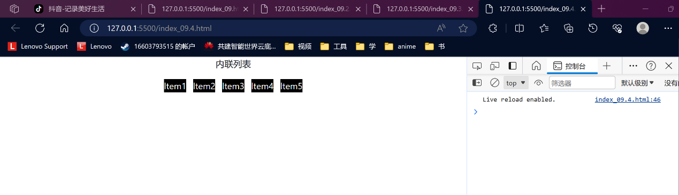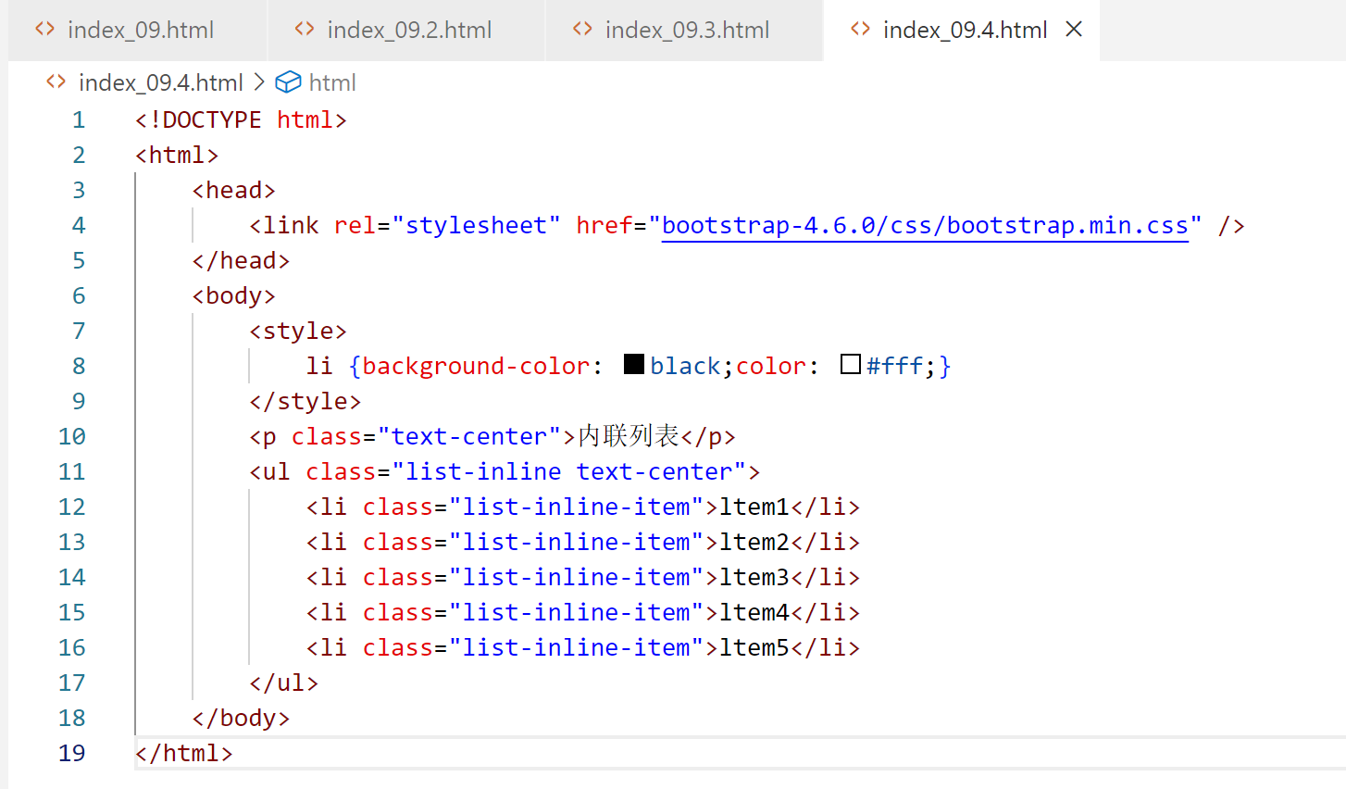

<!DOCTYPE html>

<html>

    <head>

        <link rel="stylesheet" href="bootstrap-4.6.0/css/bootstrap.min.css" />

    </head>

    <body>

        <style>

            li {background-color: black;color: #fff;}

        </style>

        <p class="text-center">内联列表</p>

        <ul class="list-inline text-center">

            <li class="list-inline-item">ltem1</li>

            <li class="list-inline-item">ltem2</li>

            <li class="list-inline-item">ltem3</li>

            <li class="list-inline-item">ltem4</li>

            <li class="list-inline-item">ltem5</li>

        </ul>

    </body>

</html>